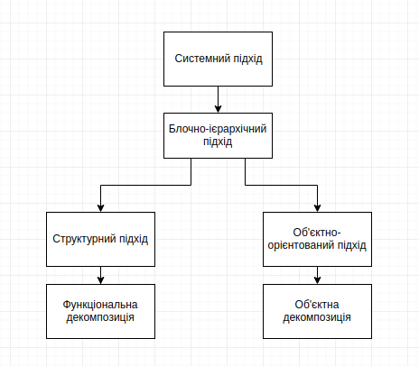

Блочно-ієрархічний підхід використовує ідею декомпозиції складних описів об“єктів на ієрархічні рівні та аспекти.

Ієрархічні рівні:

* системний — рівень найбільш загальних задач проектування
* функціонально-логічний рівень
* макро рівень - рівень проектування окремих пристроїв та вузлів
* мікро рівень — рівень деталей та компонентів

Модель дає повний, точний і адекватний опис системи, що має конкретне призначення.

Теорема:

М є моделлю системи С, якщо М може бути використана для отримання відповідей на питання відносно С з точністю А.

Приклади моделі інформаційної системи:

* интернет-банкинг
* заказ билетов
* …

Питання до інформаційної системи (продаж контекстної реклами):

* як користувач має обирати об“єкт реклами
* як рекламодавець має розміщувати оффери
* як підібрати максимально підходящі оффери
* побудова рейтингів рекламодавців
* зручна статистика та звітність

